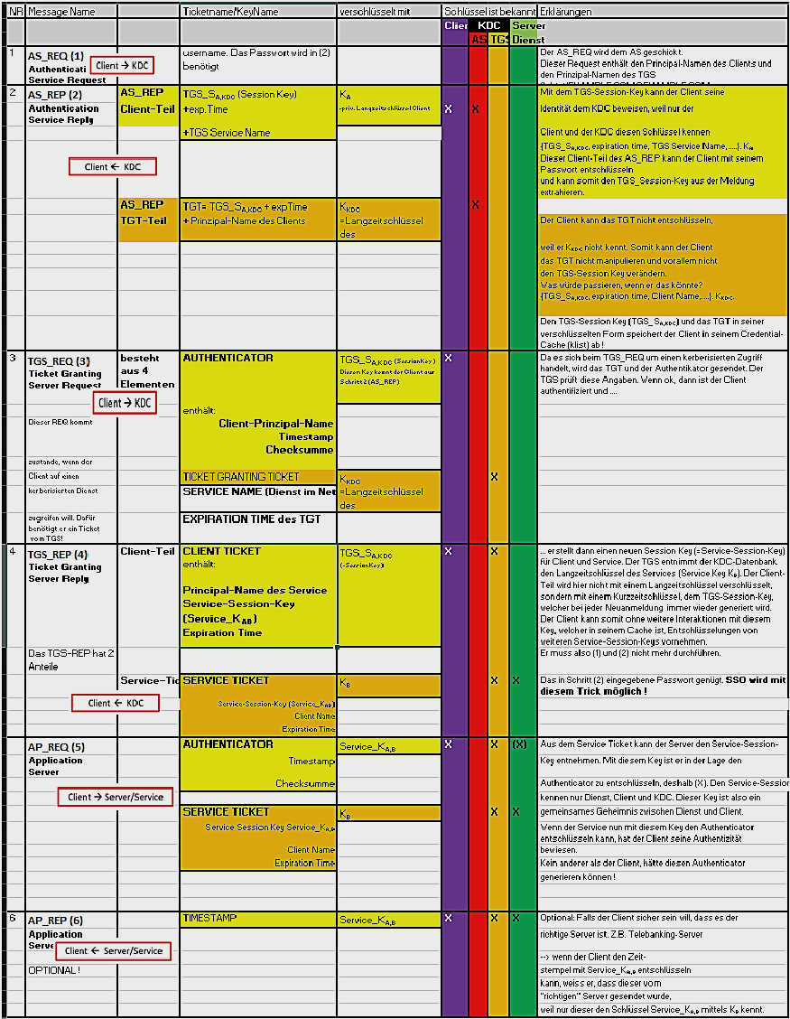
Begriff | Beschreibung
Directory Service | Verzeichnissdienst für Netzwerkobjekte (User, Drucker, Mail)
Authentisierung | Nachweis der eigenen Identität (Kerberos´s hauptaufgabe
Autorisierung | Berechtigungen des Benutzers auf ressourcen im Netzwerk
SSO | Zentrale Anmeldung Netzwerkweit bis ablauf von Ticket
Daten Speicherung passiert im | Lagnzeitschlüssel (Keytab datei) und TGT + TGS (Credential Cache) bei client

Begriff | Ausgeschrieben
DIT | Directory Information Tree
DN | Distinguished Name
OU | Organizational Unit
CN | Common Name
KDC | Key Distribution Center auch genannt Trusted Third Party
DC | Domain Component
TGS | Ticket Granting Service/Server, im TGS Session Key wird die authentizität des Clients gespeichert
TGT | Ticket Granting Ticket, das TGT besteht aus dem TGS Session Key + expTime + Principal Name des client
RDN | Relative Distinguished Names
Sessionkey | Ist temporär
Servicekey | Bleibt gleich
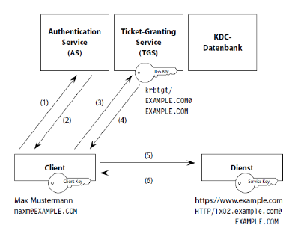
Die gesamte Kommunikation mit dem KDC erledigt der Client. Eine Kommunikation zwischen dem Dienst und dem KDC findet nicht statt. Das KDC muss für den Dienst also während der Client-Authentifizierung nicht erreichbar sein.
Es gibt zwei Varianten, wie ein Client Tickets beziehen kann. Eine davon ist die Verwendung des Authentication
Service (AS), bei der anderen bezieht der Client die Tickets vom Ticket-Granting Service (TGS). Beide Dienste sind sich relativ ähnlich, der TGS ist aber ein kerberisierter Dienst. Der Client benötigt seinen Langzeitschlüssel (also in der Regel das User-Passwort), um den Inhalt der Antworten des AS zu entschlüsseln.

Command | Description
Kdestroy | Löscht tickets
Kinit | TGT abrufen und im cache speichern bzw cache erzeugen
Klist | Aktuelle tickets anzeigen (Credential cache anzeigen)
Kpasswd | Kerberos password ändern
Ktutil | Schlüsseltabellendateien verwalten
Kadmin | Datenbank verwalten
Man in the Middle Angriff
Kerberos verhindert Man in the Middle Attacken, in dem es die 3 Parteien Authentifizierung verwendet und somit immer weiss, wer den
Service verwendet.
LDIF: Bei einer LDIF-Datei handelt es sich um ein standardmäßiges Klartext-Datenaustauschformat zur Darstellung
von LDAP-Verzeichnisinhalten und Aktualisierungsanforderungen (LDAP = Lightweight Directory Access Protocol).
LDIF übermittelt Verzeichnisinhalte als Datensatzgruppe mit einem Datensatz für jedes Objekt (oder jeden Eintrag).
Auch Aktualisierungsanforderungen wie z. B. Hinzufügen, Ändern, Löschen und Umbenennen werden als
Datensatzgruppe mit einem Datensatz für jede Aktualisierungsanforderung dargestellt.
Principal:
Ein Principal ist eine eindeutige Identität, der ein Kerberos Ticket zugewiesen werden kann. Principals können eine beliebige Anzahl von
Komponenten haben. Jede Komponente wird durch ein Trennzeichen getrennt, meistens «/». Die letzte Komponente ist der Realm, der vom
rest des Principals durch das Realm-Trennzeichen, in der Regel @ getrennt wird.
Bsp: jennifer@ATHENA.MIT.EDU -> Endung in Grossbuchstaben
- Computer und User Principal

